Министерство просвещения Российской Федерации
Министерство образования Республики Мордовия
ГБОУ РМ «Республиканский лицей для одарённых детей»

Индивидуальный проект
на тему:
«Создание нейросети для распознавания жестов»

Выполнил:
учащийся 10 «В» класса
Антонов Андрей
Руководитель проекта:
учитель информатики
Рыбаков В.В
Содержание
1 | Введение............................................................................................................2
2 | Теоретическая часть.........................................................................................4
4 | Практическая часть...........................................................................................7
5 | Вывод по практической части..........................................................................12
6 | Заключение........................................................................................................13
7 | Список использованных источников...............................................................15

Введение
В современном мире технологии компьютерного зрения и искусственного интеллекта все активнее внедряются в образование, медицину и повседневные цифровые сервисы. Одним из востребованных направлений является распознавание жестов руки, которое позволяет создавать более естественные и удобные способы взаимодействия человека с компьютером. При этом существующие решения часто требуют сложной настройки, мощного оборудования или не адаптированы для учебных целей.
Актуальность данной работы обусловлена необходимостью разработки доступного и практико-ориентированного инструмента для распознавания жестов в реальном времени на базе нейросетевой модели. Проект объединяет полный цикл: подготовку датасета, обучение модели, тестирование и запуск live-распознавания через камеру, что делает его полезным как для изучения технологий машинного обучения, так и для создания прикладных интерфейсов без клавиатуры и мыши. Такой подход особенно важен в условиях роста интереса к бесконтактному управлению и инклюзивным цифровым решениям.
Объектом исследования является программная система распознавания жестов, а предметом — методы обработки изображений и применение нейронных сетей для классификации жестов.
Цель проекта
Целью проекта является разработка функциональной системы распознавания жестов руки на языке Python с использованием PyTorch и модели ResNet18, включающей подготовку датасета, обучение и тестирование нейросети, а также реализацию инференса на изображениях и в реальном времени через веб-камеру.
Задачи проекта
Для достижения поставленной цели необходимо решить следующие задачи:
1.Подготовить датасет жестов для обучения модели: преобразовать исходные данные, выполнить разбиение на обучающую и валидационную выборки и настроить предобработку изображений.
2.Разработать и обучить нейросетевую модель распознавания жестов на базе ResNet18 с использованием PyTorch, а также реализовать сохранение и загрузку обученных весов.
3.Реализовать систему распознавания жестов в реальном времени через веб-камеру с визуализацией результатов (название жеста и вероятность).
4.Провести тестирование разработанной системы и подготовить документацию по запуску и практическому использованию.

Теоретическая часть
Понятие и классификация систем распознавания жестов
Система распознавания жестов — это программно-аппаратный комплекс, который анализирует изображение или видеопоток и определяет жест, показываемый пользователем. Такие системы относятся к области компьютерного зрения и широко применяются в задачах человеко-машинного взаимодействия (Human-Computer Interaction, HCI).
Системы распознавания жестов классифицируют по нескольким основаниям:
-По источнику данных:по статическим изображениям и по видеопоследовательностям в реальном времени.
-По способу получения сигнала:камерные (RGB-камеры), глубинные (Depth-камеры), сенсорные (перчатки, датчики).
-По типу модели: классические методы компьютерного зрения и нейросетевые методы (CNN, гибридные модели).
-По назначению:образовательные, медицинские, игровые, интерфейсные, промышленные.
В данном проекте используется камерный подход на основе RGB-изображений и нейросетевая классификация жестов. Это делает решение доступным для широкой аудитории, поскольку не требует специализированного оборудования.
Применение распознавания жестов в современных цифровых системах
Технологии распознавания жестов особенно востребованы там, где важны бесконтактное взаимодействие и интуитивное управление. Ключевые области применения включают:
-управление интерфейсами без использования клавиатуры и мыши;
-разработку обучающих и демонстрационных приложений по компьютерному зрению;
-поддержку инклюзивных решений для пользователей с ограниченной подвижностью;
-создание интерактивных систем для образования, презентаций и мультимедийных сценариев.
Практическая ценность таких систем заключается в возможности работы в реальном времени и получении быстрого отклика модели. Для учебных проектов это принципиально важно, так как позволяет на одном примере пройти полный цикл машинного обучения: от подготовки данных и обучения модели до оценки качества и интеграции в пользовательское приложение.
Анализ подходов и существующих решений
Существующие решения в области распознавания жестов условно делятся на три группы:
-Коммерческие платформы и SDK: обеспечивают высокое качество, но часто являются закрытыми, сложными для изучения и ограниченными в кастомизации.
-Исследовательские прототипы: демонстрируют эффективные алгоритмы, однако нередко требуют сложной настройки и значительных вычислительных ресурсов.
-Учебные open-source проекты: доступны для изучения, но обычно охватывают только отдельные этапы (например, обучение без live-инференса).
Проведённый анализ показывает, что существует потребность в компактном и понятном решении, объединяющем весь процесс в единую систему: от подготовки датасета до распознавания жестов с веб-камеры и визуального интерфейса. Именно на решение этой задачи и направлен данный проект.
Инструменты и технологии разработки
В качестве основного языка разработки выбран Python, поскольку он предоставляет широкий набор библиотек для машинного обучения и компьютерного зрения, а также позволяет быстро переходить от прототипа к рабочему приложению.
В проекте используются следующие технологии:
-PyTorch— основной фреймворк для построения и обучения нейросетевой модели;
-torchvision— инструменты для работы с изображениями и готовая архитектура ResNet18;
-OpenCV— захват и обработка видеопотока с веб-камеры для распознавания в реальном времени;
-Pillow— вспомогательная обработка изображений;
-PyArrow и формат parquet— работа с исходными данными и подготовка датасета.
Таким образом, выбранный стек технологий обеспечивает оптимальный баланс между точностью, скоростью разработки и наглядностью, что особенно важно для учебного проекта по распознаванию жестов руки.

Практическая часть проекта
В практической части проекта была разработана система распознавания жестов рук в реальном времени на языке Python. Проект включает полный ML-цикл: подготовку датасета, обучение нейросети и онлайн-распознавание жестов с веб-камеры.
1. Используемые библиотеки
В проекте применяются библиотеки:
torch,torch.nn,torch.optim— обучение и инференс нейросети;
torchvision(models,datasets,transforms) — готовая архитектураResNet18, загрузка изображений и преобразования;
opencv-python(cv2) — захват видео с камеры и отображение результата;
PIL— обработка изображений;
pyarrow.parquet— чтение исходного датасета в формате Parquet;
multiprocessing— ускоренная конвертация большого количества изображений.
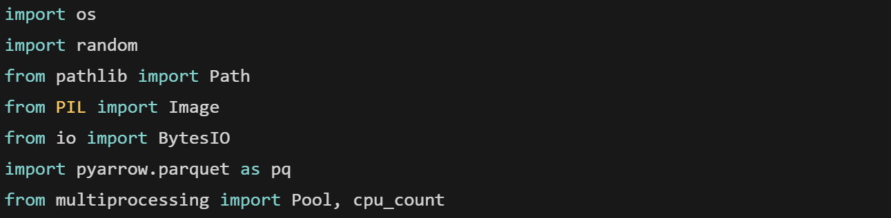2) Подготовка структуры датасета
Для обучения модель использует структуру папокtrain/иval/по классам жестов.
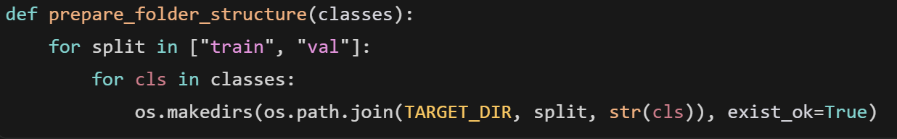3) Конвертация исходных данных из Parquet
Изображения извлекаются из Parquet, группируются по классам, перемешиваются, делятся на обучение/валидацию и сохраняются в JPEG.
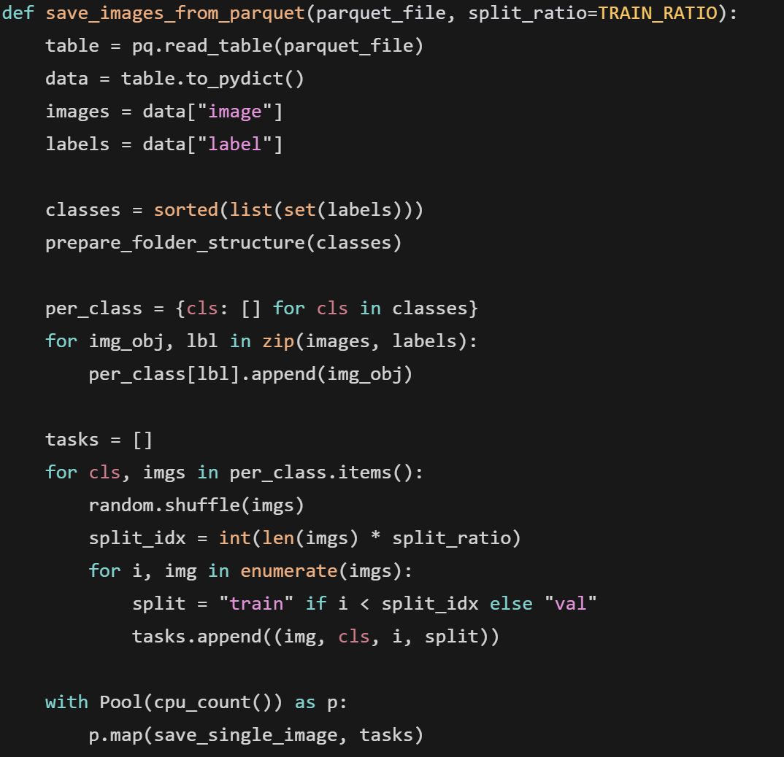4) Предобработка изображений
Перед подачей в нейросеть изображения приводятся к единому размеру 224x224, переводятся в тензор и нормализуются.
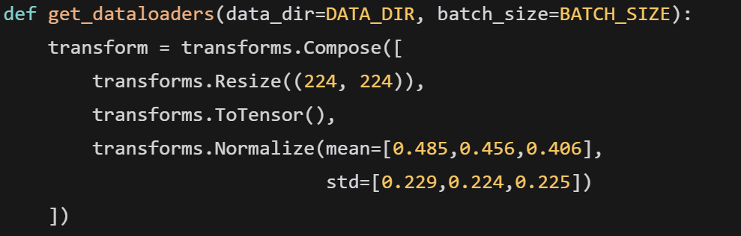5) Загрузка обучающей и валидационной выборки
Для обучения используются DataLoader с батчами и перемешиванием train-данных.
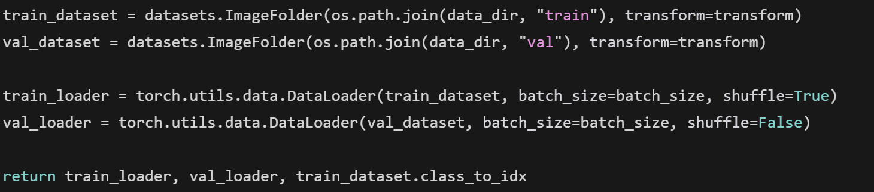6) Архитектура модели
В проекте используется ResNet18 с предобученными весами ImageNet.
Последний полносвязный слой заменяется под число классов текущего набора жестов.
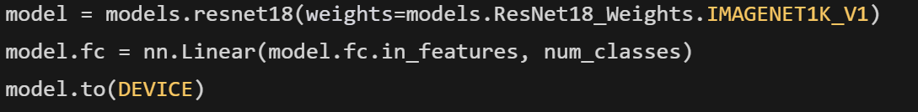7) Параметры обучения
Обучение проводится с функцией потерь CrossEntropyLoss и оптимизатором Adam, что подходит для задачи многоклассовой классификации изображений.
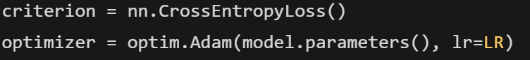8) Цикл обучения модели
В каждой эпохе считаются ошибка и точность на обучающей выборке, после чего метрики выводятся в консоль.
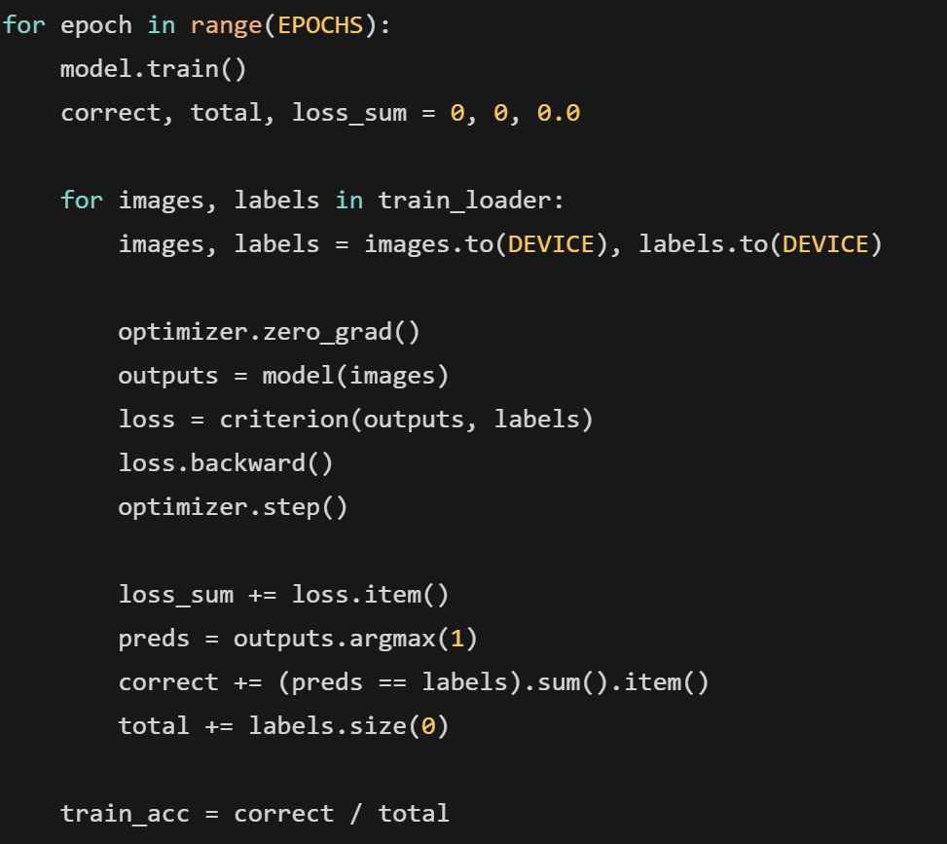9) Сохранение обученной модели
После обучения сохраняются веса модели и отображение классов, чтобы корректно восстановить модель при запуске онлайн-распознавания.
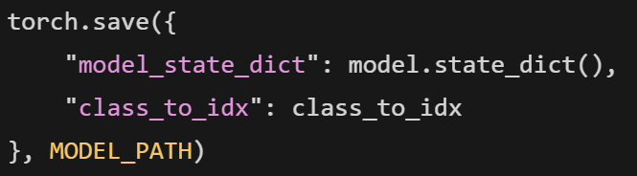10) Загрузка модели для реального времени
В режиме онлайн загружается checkpoint, восстанавливается структура сети и переводится в режим инференса.
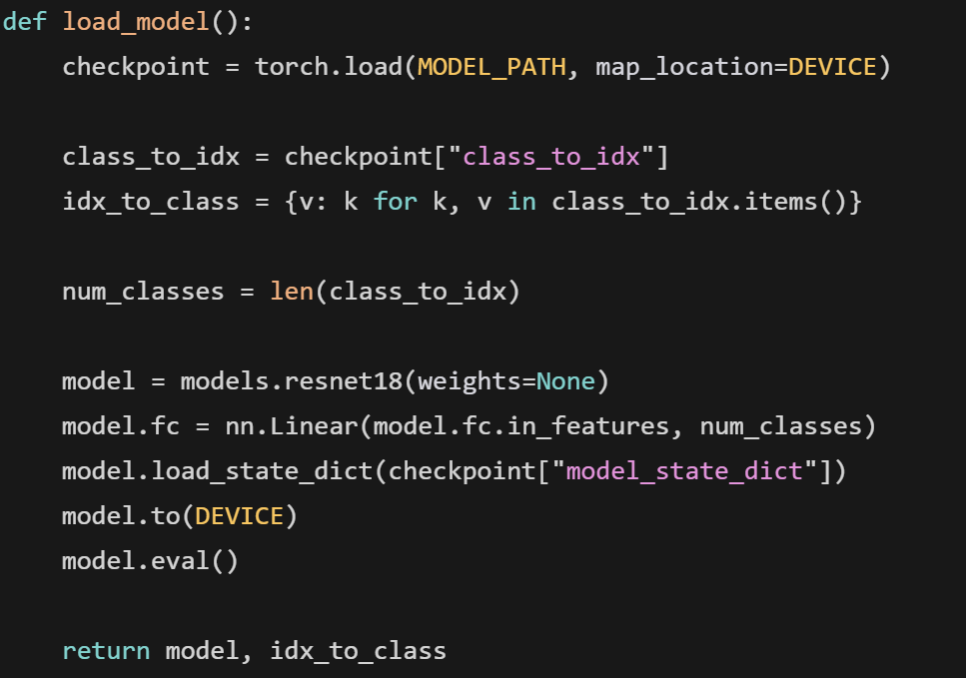11) Онлайн-распознавание с камеры
Система считывает кадры с веб-камеры, выполняет предобработку, получает вероятности классов и определяет наиболее вероятный жест.
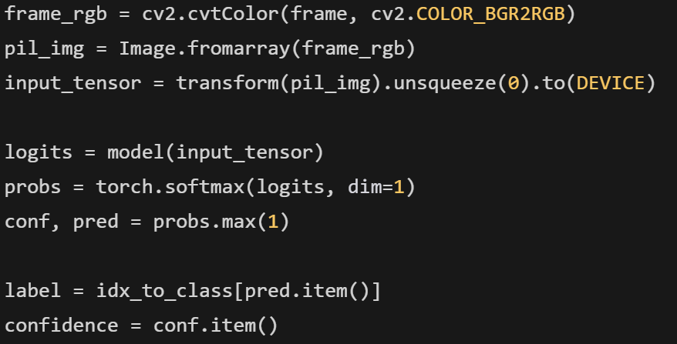12) Визуализация результата
На изображение выводятся название жеста и вероятность распознавания, что делает систему удобной для демонстрации и тестирования.
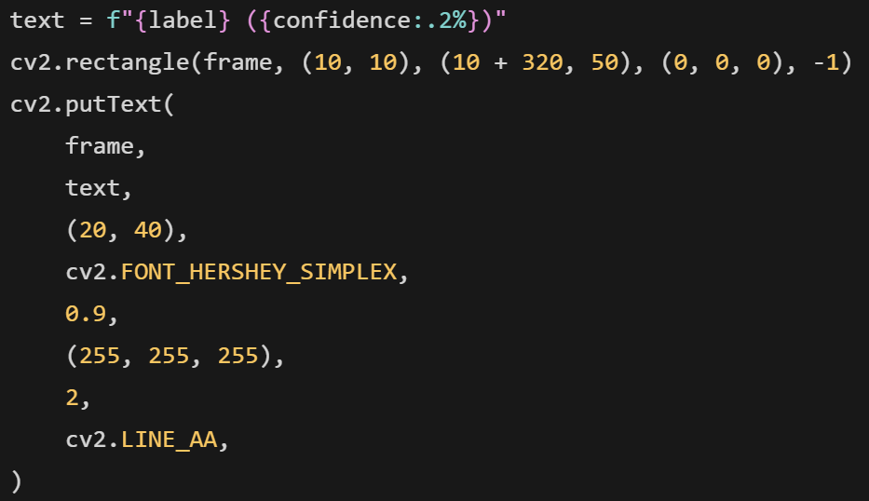
Вывод по практической части
В результате практической работы реализована полноценная система распознавания жестов рук:
подготовлен датасет из исходных Parquet-данных;
обучена сверточная нейросеть на базе ResNet18;
реализовано распознавание в реальном времени с камеры;
добавлен вывод класса и уверенности модели на видео.
Разработанное решение может использоваться как основа для учебных проектов по компьютерному зрению и имеет потенциал развития: расширение числа жестов, добавление оценки качества на валидации и интеграция в интерфейс учебного приложения.

Заключение
В ходе выполнения проекта была достигнута поставленная цель: разработана и реализована система распознавания жестов руки на основе нейронной сети, обеспечивающая как офлайн-проверку изображений, так и распознавание в реальном времени с веб-камеры. Проект ориентирован на практическое применение и демонстрирует полный цикл работы с моделью машинного обучения — от подготовки данных до пользовательского интерфейса.
В рамках работы были решены основные задачи:
1.Проведён анализ предметной области и определены требования к системе распознавания жестов.
2.Изучены теоретические основы компьютерного зрения и применяемый технологический стек (PyTorch, OpenCV).
3.Спроектирована структура проекта с разделением на модули подготовки данных, обучения, тестирования и инференса.
4.Реализована модель классификации жестов на базе ResNet18 и написан программный код для её обучения.
5.Выполнена подготовка датасета из исходных.parquet-данных с формированием обучающей и валидационной выборок.
6.Проведено тестирование качества модели на валидационном наборе, а также проверена работа в режимах инференса по папке изображений и live-распознавания.
Разработанная система может использоваться как учебный и демонстрационный инструмент по компьютерному зрению, а также как база для дальнейшего развития прикладных решений в области распознавания жестов.
Перспективы дальнейшего развития:
- Добавление requirements.txt и улучшение воспроизводимости окружения;
- Сохранение лучшей модели по валидационной метрике;
- Внедрение аугментаций данных и ранней остановки;
- Логирование метрик обучения (TensorBoard/W&B);
- Экспорт модели в ONNX/TorchScript для упрощения интеграции.
Таким образом, проект успешно выполнен, соответствует поставленным задачам и может быть рекомендован к практическому использованию и дальнейшему развитию.

Список использованных источников:
1.Гудфеллоу И., Бенджио Й., Курвилль А. Глубокое обучение. — М.: ДМК Пресс, 2018.
2.Python : официальный сайт. URL: https://www.python.org
3.PyTorch :официальнаядокументация.
4.torchvision : документация библиотеки. URL: https://pytorch.org/vision/stable/index.html
5.OpenCV : официальная документация. URL: https://docs.opencv.org
6.Pillow (PIL Fork) : документация библиотеки. URL: https://pillow.readthedocs.io
7.NumPy : официальная документация. URL: https://numpy.org/doc
8.Habr. Нейронные сети и компьютерное зрение на Python : статьи и практические материалы. URL: https://habr.com/ru
9.Kaggle. Datasets и материалы по распознаванию изображений. URL: https://www.kaggle.com
URL: https://pytorch.org/docs/stable/index.html

